5.1

a) (1)Die Zufallsvariable x zählt die Erfolge und ist binomialverteilt mit

(2)

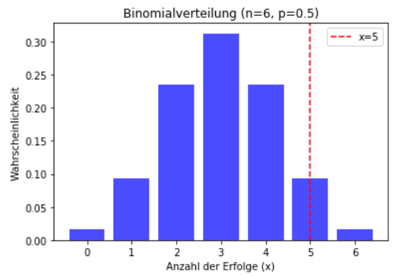(3)

*„Schreibe mir ein Python Programm was mir eine Binomialverteilung visualisiert. schreibe das Beispiel mit n=6 p=0,5 und x=5“*

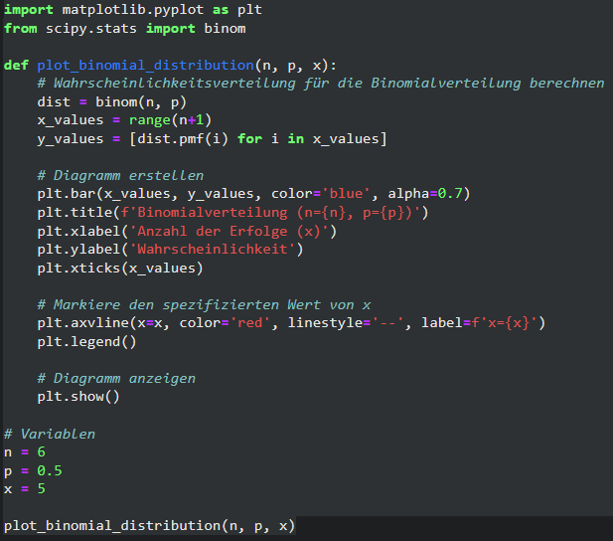(4)

(5) A

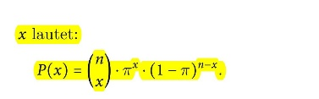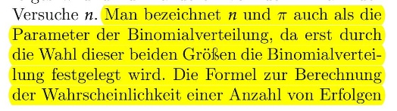

b)

(1) x zählt die Erfolge und ist binomialverteilt mit n=7 und p=0,9

(2)

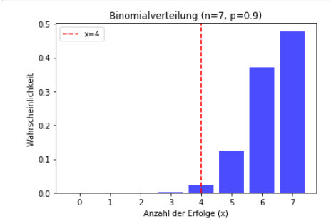

(3)

→ Prompt wurde nicht verändert nur Zahlen im Programm getauscht (siehe a.3)

(4)

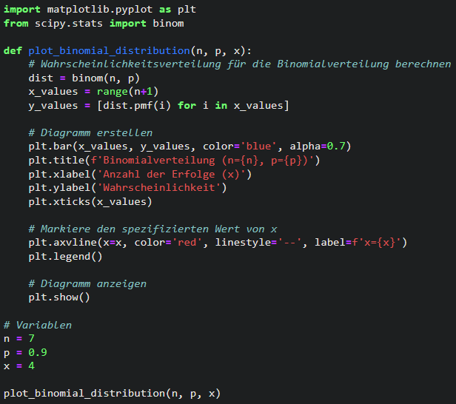

(5)

A: Siehe (5) von 5.1 a)

c)

(1) Die Zufallsvariable x zählt die Treffer und ist binomialverteilt mit n=9 und p=0,8

Wahrscheinlichkeit für 8 und 9 Treffer

Wahrscheinlichkeit für mindestens 8 Treffer:

(B)

(2)

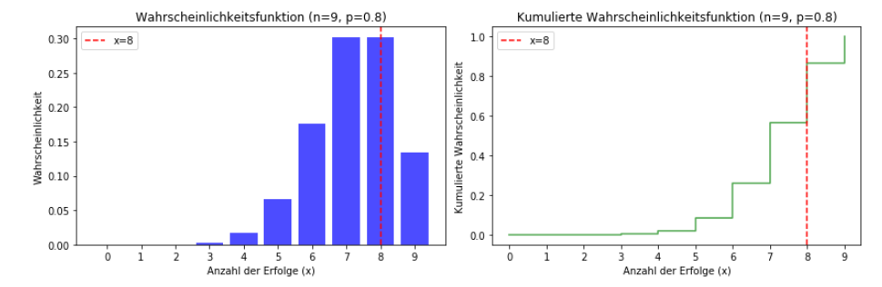

(3)

„erweitere das Programm das ich auch kombinierte Wahrscheinlichkeiten visualisieren kann“

(4)

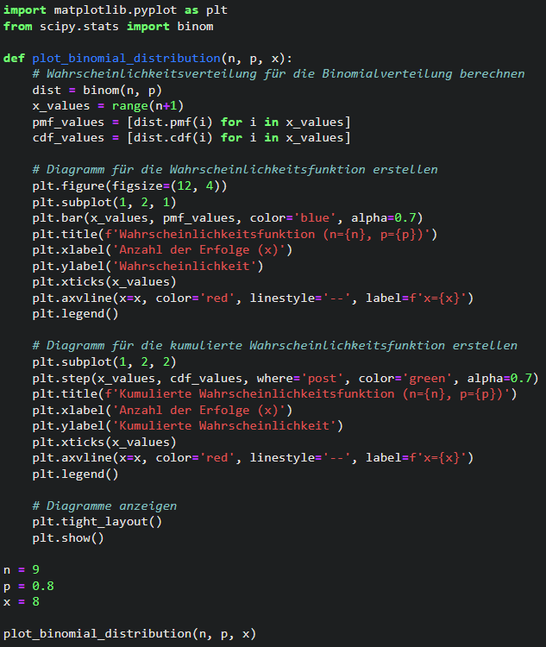

(5) A: siehe (5) von 5.1 a)

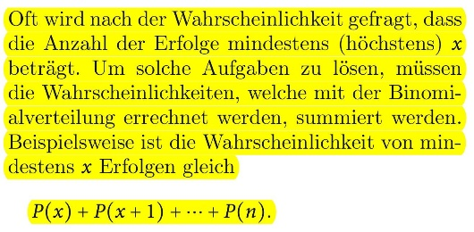B

d)

(1) Die Zufallsvariable x zählt die Treffer und ist binomialverteilt mit n=21 und p=0,1

Wahrscheinlichkeit für 0 Treffer:

Wahrscheinlichkeit für mindestens einen Treffer:

≥

(2)

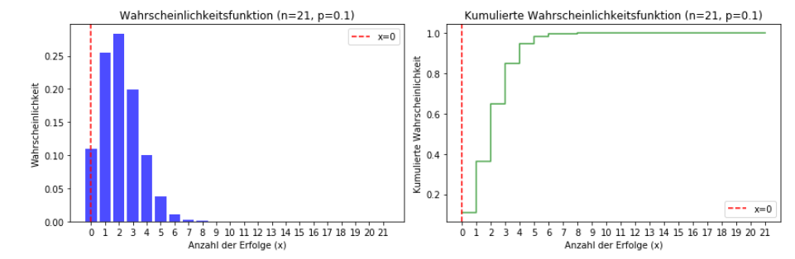

(3)

→ Prompt wurde nicht verändert nur Zahlen im Programm getauscht (siehe 5.1 c.3)

(4)

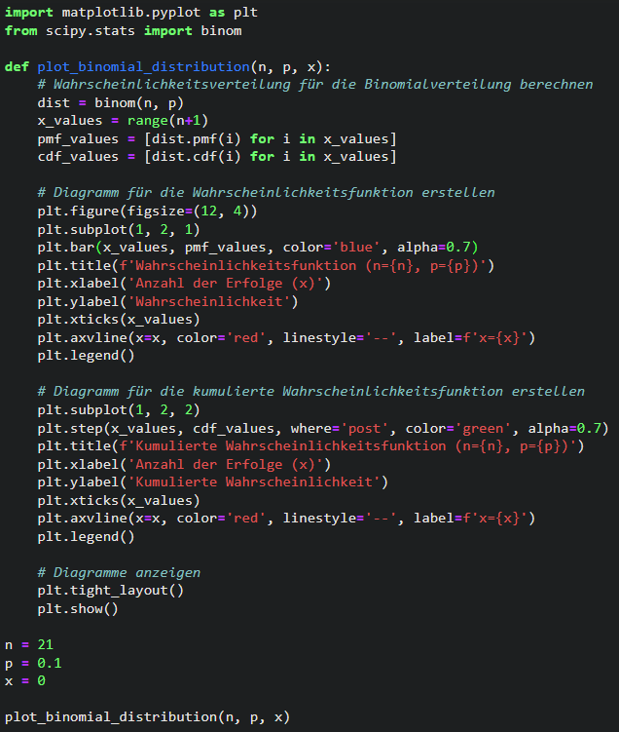

(5)

A: siehe (5) von 5.1 a)

B: siehe (5) von 5.1 c)

C:

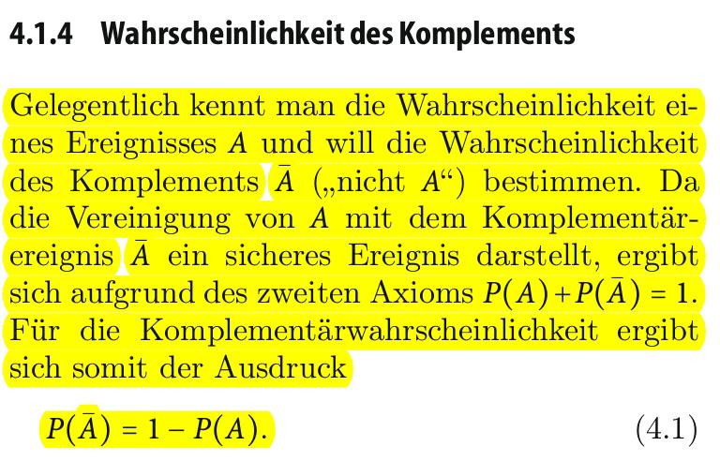

5.2

(1)

a) Die Zufallsvariable x zählt die richtigen und ist binomialverteilt mit:

Wahrscheinlichkeiten für 0, 1, 2, 3 und 4 richtige Antworten:

(A)

Wahrscheinlichkeit für höchstens 4 richtige Antworten

≤4)=P

(2)

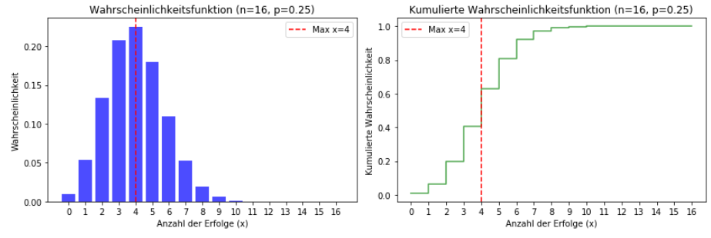

(3)

→ Prompt wurde nicht verändert nur Zahlen im Programm getauscht (siehe 5.1 c.3)

(4)

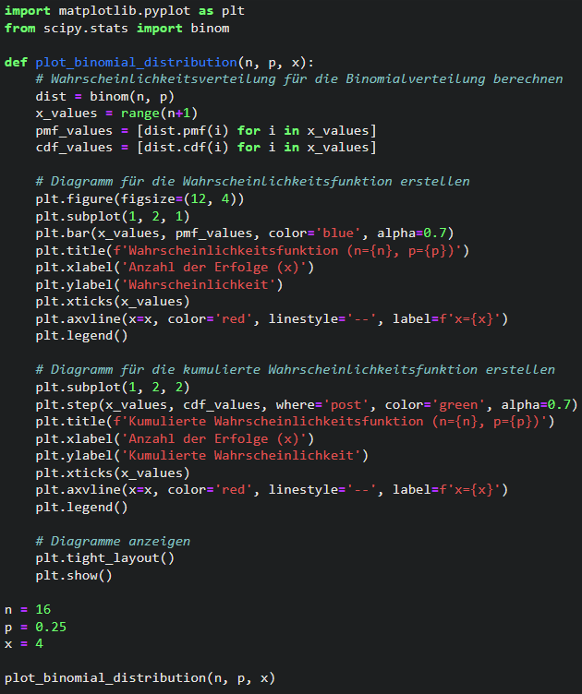

(5)

A: siehe (5) von 5.1 a)

B: siehe (5) von 5.1 c)

b)

(1) Die Zufallsvariable x zählt die richtigen und ist binomialverteilt mit:

Es kann erwartet werden, dass 370 der Tests über 4 richtige Antworten haben.

(2)

→ siehe 5.2 a.2

(3)

→ siehe 5.2 a.3

(4)

→ siehe 5.2 a.4

(5)

→ C: siehe (5) von 5.2 d)

D:

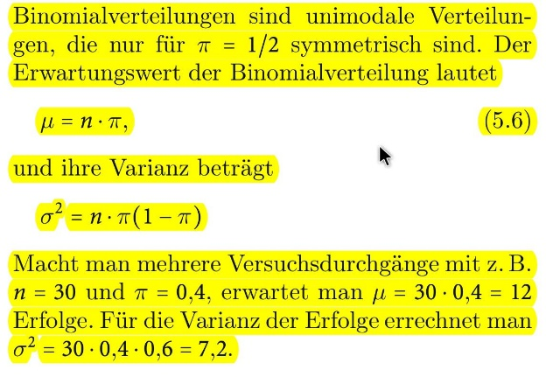

5.3

a)

(1) Die Zufallsvariable x zählt die gedrückten Grünen Knöpfe und ist binomialverteilt mit:

Wahrscheinlichkeiten für 12, 13, 14 und 15mal den grünen Knopf gedrückt:

Wahrscheinlichkeit für mindestens 12mal den grünen Knopf gedrückt:

≥12)=

(2)

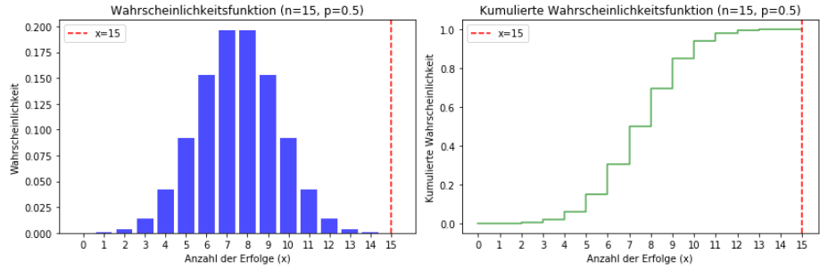

(3)

→ Prompt wurde nicht verändert nur Zahlen im Programm getauscht (siehe 5.1 c.3)

(4)

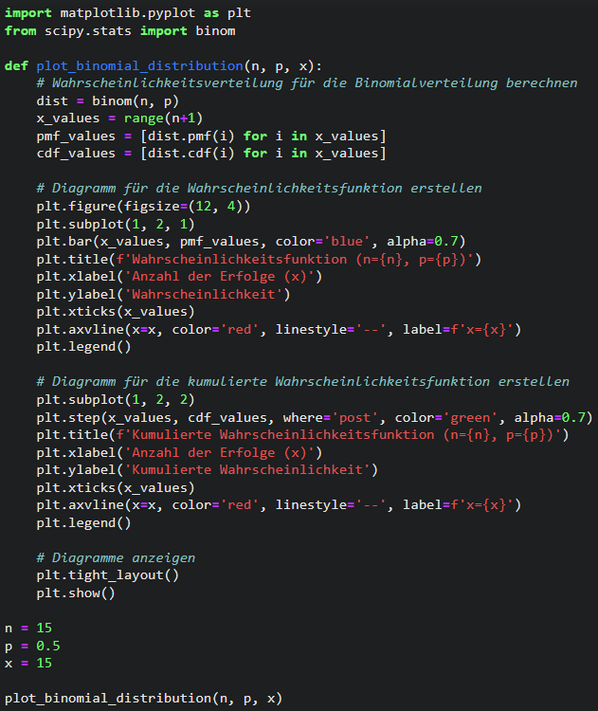

(5)

A: siehe (5) von 5.1 a)

B: siehe (5) von 5.1 c)

5.4

(1) Die Zufallsvariable x zählt die richtigen Antworten und ist binomialverteilt mit:

Wahrscheinlichkeiten für 0, 1 und 2 richtige Antworten:

Wahrscheinlichkeit für mindestens 3 richtige Antworten:

≥3)=(1-P(x≤2))

(2)

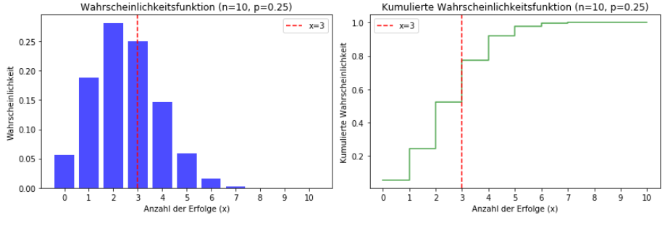

(3)

→ Prompt wurde nicht verändert nur Zahlen im Programm getauscht (siehe 5.1 c.3)

(4)

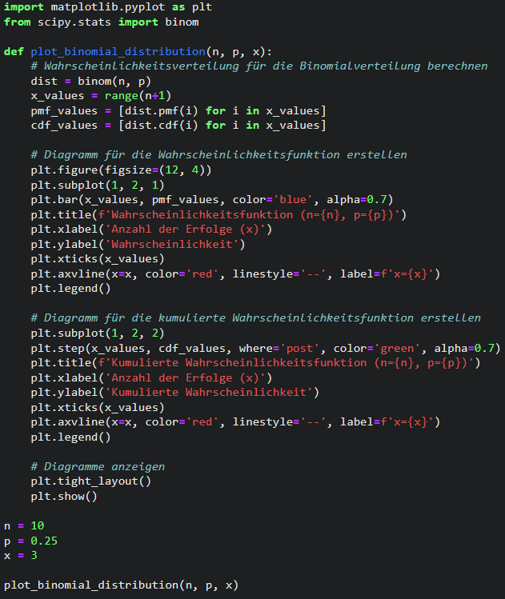

(5)

A: siehe (5) von 5.1 a)

B: siehe (5) von 5.1 c)

C: siehe (5) von 5.2 d)